ҰЗАҚ МЕРЗІМДІ ЖОСПАРДЫҢ ТАРАУЫ: Демалыс мәдениеті, мерекелер  САБАҚ:Отаным– атамекенім |  | Мектеп: Көкшетау қаласының №4 жалпы орта білім беретін мектебі
Күні: |  | Мұғалімнің аты-жөні: Садбекова Динара Кенжебековна
СЫНЫП: 3, 1-сабақ |  | Қатысқандар: | Қатыспағандар:

Тақырып: 9 мамыр «Жеңіс күні»
Осы сабақ арқылы жүзеге асатын оқу мақсаттары | Т3.1.3.1. Тыңдаған материалдың (ұзақтығы 1,5-2 мин) мазмұны бойынша сұрақтарға жауап беру және сюжеттің даму желісі бойынша иллюстрация орналастыру/кесте толтыру/ мазмұндау.  Ж3.4.2.1 Оқыған/аудио/бейне материалдың мазмұнын тірек сөздерді қолданып жазу
Сабақ мақсаттары | Тыңдалған материал бойынша сұраққа жауап береді. Берілген суреттер арқылы сюжеттің даму желісі бойынша иллюстрация арқылы постер жасайды. Тірек сөздер мен қосымша сөздер арқылы мәтін мазмұнын жазады
Бағалау критерийі | - Тақырыпқа сай сұраққа жауап береді  - Сюжеттің даму желісі бойынша иллюстрация арқылы постер жасайды.  - Мәтін мазмұнын тірек сөздер арқылы жазады
Ойлау дағдыларының деңгейі | - Білу және түсіну,  - Қолдану
Тілдік мақсат | Оқушылар орындай алады: сұраққа жауап беріп,сюжет бойынша иллюстрация арқылы постер жасайды,жаңа сөздерді дұрыс жазады.  Пәнге қатысты сөздік қор мен терминдер: жеңіс, жауынгер, ұмытпау, жау
АКТ | Интербелсенді тақта
Құндылықтар | Тарихтың мәдениеті мен тілдің біртұтастығы
Пәнаралық байланыс | Дүниетану
Алдыңғы оқу | Қандай батырларды білесің?
Жоспар
Жоспарланған уақыт | Жоспарланған жаттығу түрлері |  |  | Ресурстар
Басы  3 мин  8 мин  1 мин  2 мин | Ұйымдастыру кезеңі:  (СЖ) Сабақ басында оқушыларға «9-мамыр - Ұлы жеңіс күні» атты 2 минуттік бейнеролик көрсетіледі. Бейнеролик алдында, оқушыларға осы роликті көргеннен кейін сұрақтар қойылады, сол себепті роликті мұқият тыңдап алыңдар- деп балалардың зейінің бейнероликке аударамын.  (СЖ) 1-тапсырма. Көрген бейнеролик бойынша оқушылар  «Сиқырлы текше» әдісімен мәтінге сай  1  сұрақтарға жауап береді. Сұрақтар Блум  таксономиясы бойынша сараланған.  Сұрақтары:  1. Ұлы Отан соғысы қашан басталды?  2.Соғыс сөзін қалай түсінесіз?  3.Соғыс пен бейбітшілік айырмашылығы қандай?  4. «Отан үшін отқа түс, күймейсің» деген мақалды қалай түсінесіз?  5.Әр 5-ші адам дегенді қалай түсінесіз?  6. Жеңіс маңызды ма/ маңызды емес пе қалай ойлайсың?  Дескриптор.  - Мәтін мазмұнын түсінеді  - Сұрақтарға толық жауап береді  (ҚБ) «Үш пікір» оқушының қолына үш таяқша беріледі, осы таяқшалар арқылы әр баланың үш пікір айтуына мүмкіндігі бар.  (МК) Сөздікпен жұмыс: «ТКО» әдісі. Оқушылар интербелсенді тақтаға шығарылған сөздерді мұғалімнің көмегімен тыңдайды, көреді, орындайды.  Соғыс -война  Жеңіс- победа  Жауыынгер – воин  Ұмытпау – не забывать  Жау – враг |  |  | Интербелсенді тақта  https://www.youtube.com/watch?v=rw5lzMGkM2M  түрлі-түсті текше  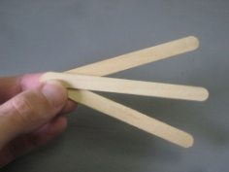  6.6-үлестірмелі материал  3 сынып қазақ тілі оқулығы 109 бет
Ортасы  8 мин  2 мин  8 мин  1 мин | (ЖЖ) 2-тапсырма. Оқушыларды жұпқа бөліп, әр жұптың алдына әр-түрлі суреттер беріледі сол суреттер арқылы Ұлы жеңіс тақырыбына иллюстрация арқылы постер жасайды. Ортаға шығып таныстырады.  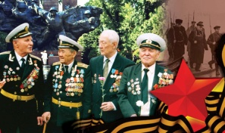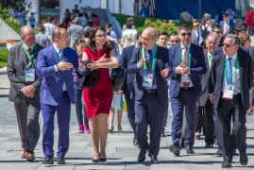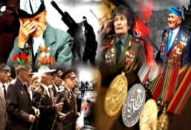  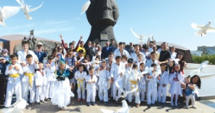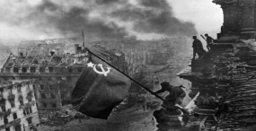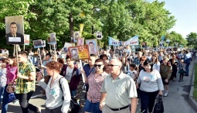  Дескриптор  - Суретттерді иллюстрация арқылы ретімен орналастырады.  (ҚБ) «Балдар қою» арқылы бағалау. Оқушылардың қолдарында (1,2,3) сандары жазылған бағалау тақтайшасы болады, сол арқылы сыныппен бағалайды.  - Орташа  - Жақсы  - Керемет  Сергіту сәті  . 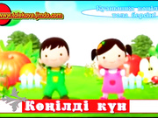  (Ж) 3-тапсырма. Интербелсенді тақтаға тақырыпқа сай тірек сөздер шығарылады. Сол тірек сөздер арқылы оқушылар мәтін мазмұнын жазады.  Тірек сөздер: Ұлы Отан , соғыс, жауынгер, Ақмола, жеңіс,  9 мамыр,  Қосымша сөздер: майдан, тас-талқан, екінші дүниежүзілік.  Дескриптор.  - Мәтін мазмұнын жазады  - Тірек сөздерді орынымен қолданады.  - Құрылымын сақтап нормаға сай жазады  (ҚБ) Өзін-өзі бағалау кестесі.  Сені не ойландырды? __________________________________  _____________________________________________________  Саған не қиын болды? _________________________________  _____________________________________________________  Ұлы Отан соғысы туралы жаңадан не білдің? ______________  _____________________________________________________ |  |  | Суреттер  https://www.google.com/search?rlz  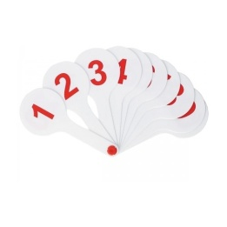  https://www.youtube.com/watch?v=TwD0jZdUuC8  кеспе қағаздар
Соңы  5 мин  Үй тапсырмасы | «Жүрекше» әдісі. Тақтада ақ түсті үлкен жүрек суреті ілулі  тұрады, ал оқушыларға қызыл түсті кішкентай жүрекшелер  таратылады сол жүрекшелерге оқушылар сабақтан алған  әсерлерін жазып ақ жүреті толтырады |  |  |  | Қағаздан қиылған жүрекшелер
Үй тапсырмасы  2 мин | Сөздерді жаттау,  кіт. 110 бет, 4-тапсырма

